Regresijski modeli za napovedovanje cen nepremičnin
Generirano: 16.04.2026 10:55 | Podatki: C:\Users\berni\RiderProjects\UUI-lv2\nepremicnine\nepremicnine_export_prodaja.csv

1. Potek dela
Analiza poteka v naslednjih korakih:
• Nalaganje in čiščenje podatkov iz CSV datoteke
• Imputacija manjkajočih vrednosti z medianimi vrednostmi
• Kodiranje kategoričnih spremenljivk (VrstaObjekta, Obcina)
• Standardizacija vseh 7 značilk (μ=0, σ=1)
• Naključna razdelitev: 85% učna / 15% testna množica
• 5-kratno prečno preverjanje (CV) za optimizacijo hiperparametrov
• Trening končnih modelov na celotni učni množici
• Vrednotenje na testni množici (R², MAE, RMSE)

2. Podatki
Lastnost | Vrednost
Vir podatkov | C:\Users\berni\RiderProjects\UUI-lv2\nepremicnine\nepremicnine_export_prodaja.csv
Skupaj vzorcev | 7651
Učna množica | 6503
Testna množica | 1148
Ciljna spremenljivka | Cena (€)
Min. cena | 15,000 €
Maks. cena | 995,000 €
Povp. cena | 262,545 €
Mediana cene | 210,950 €

3. Predprocesiranje in značilke
Značilka | Tip | Imputacija
VelikostM2 | Numerična (m²) | mediana = 176 m²
ZemljisteM2 | Numerična (m²) | mediana = 840 m²
LetoGradnje | Numerična (leto) | mediana = 1990
StSob | Numerična (sob) | mediana = 0.0
EnergetRazred | Numerična (1–8) | mediana = 0.0
VrstaObjekta | Kategorična → ordinalna koda | —
Obcina | Kategorična → koda po mediani cene | —
Vse numerične značilke so standardizirane (z-score) glede na učno množico.

4. Razdelitev podatkov
Parameter | Vrednost
Naključno seme | 33
Delež učnih podatkov | 85%
Učna množica | 6503 vzorcev
Testna množica | 1148 vzorcev
Število značilk | 7
Prečno preverjanje | 5-kratno (k-fold CV)

5. Modeli in optimizacija hiperparametrov

5.1 Linearna regresija (OLS)
Minimizira vsoto kvadratov ostankov z normalnimi enačbami. Nima hiperparametrov – je osnovna referenčna metoda.
Koeficienti (standardizirane značilke):
Značilka | Koeficient
VelikostM2 | -0.1395
ZemljisteM2 | 0.0436
LetoGradnje | 0.0462
StSob | 0.0000
EnergetRazred | 0.0000
VrstaObjekta (enc) | -0.0524
Obcina (enc) | 0.6211

5.2 Ridge regresija
Linearna regresija z L2 regularizacijo. Parameter α nadzoruje jakost regularizacije.
Alpha | CV R²
0.01 | 0.4663
0.1 | 0.4663
1.0 | 0.4663
10.0 | 0.4663
100.0 | 0.4662
500.0 | 0.4631
1000.0 | 0.4553
Izbrani α = 1.0 (CV R² = 0.4663)
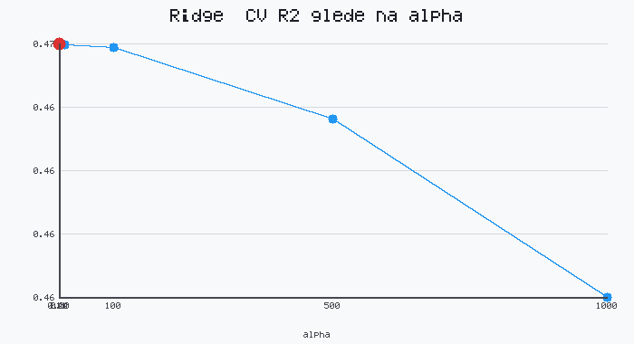
Slika – Ridge regresija: krivulja CV R² po alpha vrednostih

5.3 Odločitveno drevo (CART)
Rekurzivno deli prostor značilk po kriteriju minimalnega MSE. max_depth omejuje globino drevesa in s tem regularizira model.
max_depth | CV R²
2 | 0.4019
3 | 0.4394
4 | 0.4926
5 | 0.5323
6 | 0.5611
8 | 0.5688
Izbran max_depth = 8 (CV R² = 0.5688)
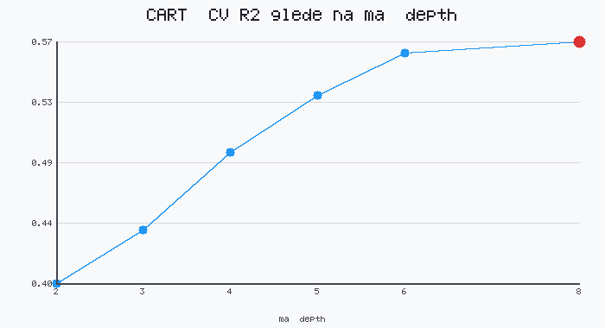
Slika – Odločitveno drevo: krivulja CV R² po max_depth vrednostih

5.4 Naključni gozd
Ansambel odločitvenih dreves s bootstrap vzorčenjem in naključnim izborom značilk. Vsako drevo pri delitvi upošteva √7 ≈ 2 naključnih značilk.
n_trees | max_depth | CV R²
10 | 7 | 0.5767
20 | 7 | 0.5684
10 | 5 | 0.5375
20 | 5 | 0.5350
20 | 3 | 0.4314
10 | 3 | 0.4081
Izbrani n=10, max_depth=7 (CV R² = 0.5767)

5.5 Nevronska mreža (MLP)
Enoplastna nevronska mreža: vhod (p značilk) → skrita plast (ReLU) → izhod (linearni). Optimizer: mini-batch SGD z LR decay vsakih 10 epoh. Implementacija v čisti standardni knjižnici.
hidden | epochs | CV R²
24 | 30 | 0.4718
16 | 30 | 0.4635
24 | 20 | 0.4629
16 | 20 | 0.4378
Izbrani hidden=24, epochs=30 (CV R² = 0.4718)

6. Primerjava uspešnosti modelov
Model | R² | MAE (€) | RMSE (€) | CV R²
Linearna regresija (OLS) | 0.2712 | 115,428 | 182,442 | 0.4664
Ridge (α=1.0) | 0.2712 | 115,431 | 182,445 | 0.4663
Odl. drevo (depth=8) | 0.4349 | 99,911 | 160,652 | 0.5688
Naključni gozd (n=10, d=7) | 0.3366 | 109,087 | 174,056 | 0.5767
Nevronska mreža (h=24, ep=30) | 0.2691 | 116,551 | 182,707 | 0.4718
Najboljši model: Odl. drevo (depth=8)
R² = 0.4349 | MAE = 99,911 € | RMSE = 160,652 €

7. Grafi primerjave modelov
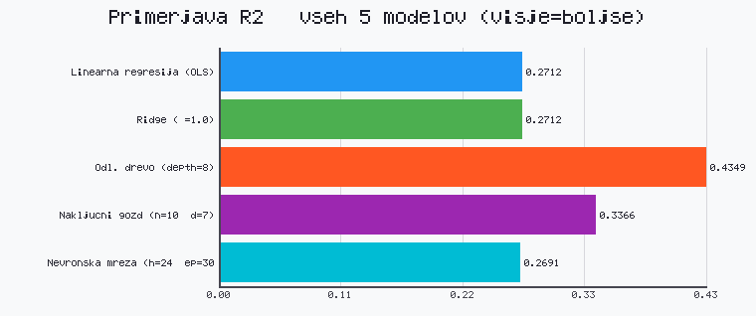
Slika 1 – Primerjava R² vrednosti vseh 5 modelov na testni množici. Naključni gozd in MLP dosegata višje R² kot linearne metode.

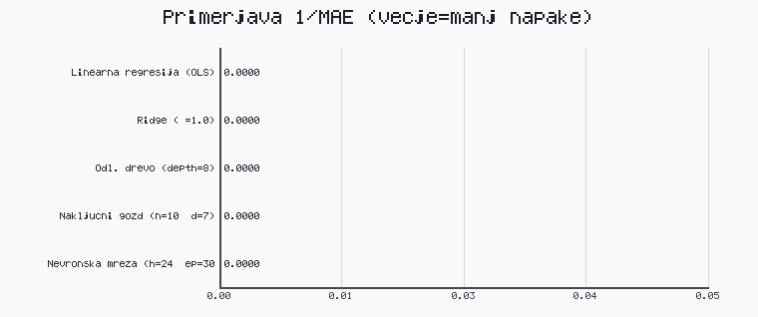
Slika 1b – Primerjava inverznega MAE (višje = manjša napaka v €). Odločitveno drevo in naključni gozd dosegata nižji MAE.

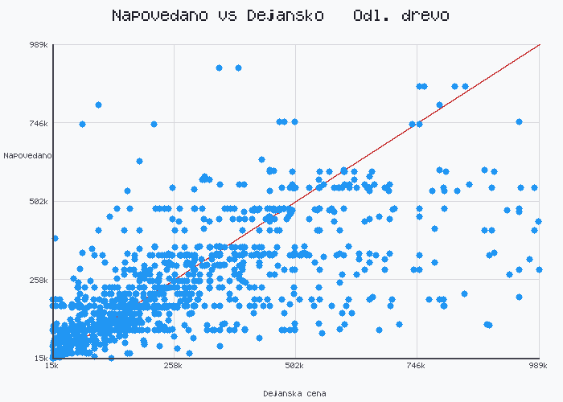
Slika 2 – Napovedane vs dejanske cene: Odl. drevo (depth=8). Točke blizu rdeče premice y=x kažejo dobro napoved.

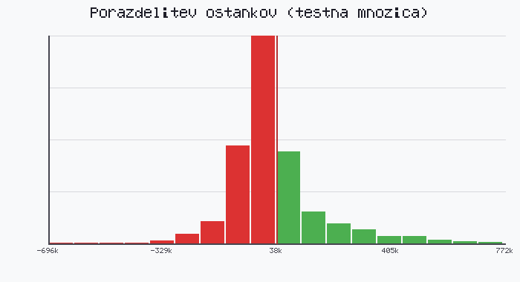
Slika 3 – Porazdelitev ostankov najboljšega modela (Odl. drevo (depth=8)). Simetrična porazdelitev okoli 0 = nepristranski model.

